EMENDA MODIFICATIVA Nº 02 AO PROJETO DE LEI Nº 99/2022.

Texto original da redação do dispositivo do Art. 1º:

“Parágrafo único. O reajuste concedido no caput deste artigo não se estende aos valores dos cargos em comissão de livre provimento."

Modificar com a seguinte redação:

“§2°. O reajuste concedido no caput deste artigo não se estende aos valores dos cargos em comissão de livre provimento.”

SALA DAS SESSÕES “VEREADOR SANTO RÓTOLLI”, aos 20 de junho de 2022.
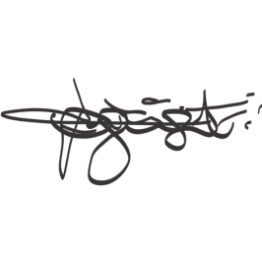

VEREADOR DOUTOR TIAGO CÉSAR COSTA

